Параметризация речевого сигнала.
В настоящее время для параметризации речевого сигнала с целью автоматической идентификации говорящего широко используется две группы представлений - на базе преобразования Фурье и на базе линейного предсказания. Следует сразу отметить, что и тот, и другой подходы основаны на формальном анализе речевого сигнала. Априори они не дают возможности определить, какой из видов анализа может дать лучшие результаты. Вследствие этого, весь поток работ по автоматической идентификации говорящего сводится к перебору возможных способов параметризации и экспериментальной проверке их эффективности.
В связи с голосовым источником можно указать следующие параметры, связанные с индивидуальными особенностями:
- средняя частота и дисперсия основного тона,
- распределение периодов основного тона,
- амплитудная модуляция периодов основного тона,
- частотная модуляция периодов основного тона,
- соотношение длительностей звонких и шумовых сегментов речевого сообщения,
- контур основного тона на фразе,
- форма возбуждающей волны голосового источника.
Среди способов описания временной структуры речевого сообщения наиболее популярны традиционные для речи модели:
- динамическое программирование (Dinamic Time Warping).
- скрытые марковские модели (Hidden Marcov Models).
Работа со звуком на платформе Windows
Запись и воспроизведение звука в компьютере осуществляется посредством звуковой карты – платы, вставляющейся в стандартный слот ISA или PCI, на которой имеется несколько аудио входов/выходов, АЦП, ЦАП, предварительные/буферные усилители, цифровые микшеры, фильтры и, возможно, процессор цифровой обработки сигнала. Стандартные частоты дискретизации – 11025, 22050, 44100 и 48000 Гц, разрядность данных 4, 8, 16 бит на отсчет, один или два канала.
Таблица 1. Ввод звука в компьютер при помощи Multimedia API в Windows
Действие | Функция Windows
Открытие устройства записи с заданными параметрами | waveInOpen
Подготовка блоков памяти для записи  (выделение памяти и создание заголовков) | waveInPrepareHeader
Добавление всех блоков в очередь записи | waveInAddBuffer
Начало записи | waveInStart
…………..  Обработка события окончания записи очередного блока и добавление в очередь нового  ……………. | Реакция на сообщение, функция обратного вызова, сброс объекта-события
Окончание записи | waveInStop,  waveInReset
Освобождение заголовков блоков и освобождение памяти | waveInUnprepareHeader
Закрытие устройства | waveInClose
При открытии устройства и начале записи создается непрерывный процесс, который записывает вводимые звуковые данные в находящиеся в очереди записи блоки памяти. При записи очередного блока он удаляется из очереди и приложение информируется об окончании записи блока. Можно задать несколько способов: посредством сообщений некоторому окну или процессу, функцией обратного вызова (callback), через объект-событие. Приложение обрабатывает записанный блок и добавляет в очередь новый. При отсутствии блоков в очереди ошибки не выдается, просто теряются поступающие данные, поэтому всегда надо следить, чтобы в очереди был пустой блок.

Формат звуковых файлов Microsoft Wave
Это наиболее распространенный благодаря своей гибкости формат хранения аудиоданных. Данный формат принадлежит к группе форматов файлов для передачи ресурсов RIFF (Resource Interchange File Formats). Обычно файлы имеют расширение wav. Помимо звуковых данных, файл может содержать текстовую информацию, различную служебную информацию и вообще любые (не только звуковые) данные. Каждый фрагмент данных имеет заголовок, в котором уточняется тип данных и размер фрагмента. Глобальный фрагмент имеет заголовок RIFF. Допускается вложенность фрагментов. Звуковые данные могут быть как сжатые, так и не сжатые. Несжатые данные хранятся в формате PCM (Pulse Code Modulation), при этом порядок следования таков: идет первый отсчет первого (например, левого) канала, затем второго, и т.д. (естественно, если звук моно, то канал всего один), затем второй отсчет первого канала, второго, и т.д. Для отсчетов разрядностью 16 бит (слово) данные хранятся в виде знакового целого, сначала младший, затем старший байт. При этом отсутствию сигнала соответствует значение 0, а максимально возможная амплитуда 215.
Структура файла с единственным фрагментом аудиоданных изображена на рис:

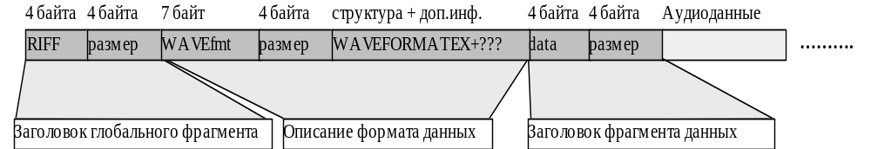
Рис. Формат файлов Microsoft Wave RIFF PCM

Быстрое преобразование Фурье
Быстрое преобразование Фурье разработано в 1965 году, как вариант дискретного преобразования Фурье.
Его применение уменьшает количество вычислений с порядка N² до порядка Nlog(N). Существуют два основных варианта этого алгоритма: разрешение по времени и разрешение по частоте. Алгоритм упрощается, если N выбирается как степень двойки.
Допустим, у нас есть сигнал, взятый с частотой 11025 Гц, и мы берем из него восемь отсчетов для получения частотного разложения для этого участка сигнала. В результате БПФ у нас получится 5 пар коэффициентов — четыре синусоиды с частотами 5512.5 Гц, 4134.375 Гц, 2756.25 Гц, 1378.125 Гц и синусоида с частотой 0 Гц, т.е. константа. Таким образом, взяв восемь отсчетов сигнала, мы можем разложить эту часть на четыре гармоники (синусоиды, частоты). Взяв 16 значений, получим восемь частот и т.д. Как указывалось выше, для быстрой работы алгоритма необходимо, чтобы количество отсчетов сигнала совпадало со степенью двойки. Перевод сигнала из амплитудного представления в частотное представление осуществляется блоками одинакового размера, так называемый размер преобразования (FFT size).
Важно понимать, что БПФ раскладывает сигнал не на его гармоники, а на свои! Допустим, что в исходной функции была частота ровно в 100 Гц и больше ничего. А наше преобразование разложило функцию на частоты 96, 99, 102, 105 Гц. В результате ничего полезного мы не получим. БПФ сможет восстановить функцию в исходном виде, но полученный спектр будет бесполезен.
Важно понимать, что при обратном преобразовании обоих спектров мы получим оригинальный сигнал, несмотря на то, что второе разложение «бестолково». Для решения подобной проблемы используются сглаживающие оконные функции. Простейшая оконная функция (окно Хэмминга) имеет следующий вид:
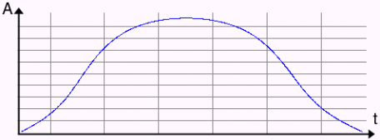
Рис. 6. Окно Хэмминга.
Ниже показан блок до и после применения оконной функции:

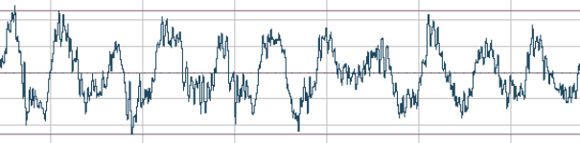
Рис. 7. Сигнал до наложения окна.

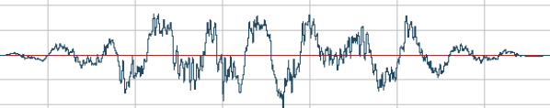

Рис. 8. Сигнал после наложения окна.

Сглаживающая оконная функция сильно стягивает эффект размазывания непопадающих в разложение частот по всему спектру. Теория окна была раньше активным направлением исследований в области цифровой обработки сигнала. Существует очень много типов оконных функций, включая прямоугольную, Хэмминга (Hamming), Хэннинга (Hanning), Блэкмана (Blackman), Бартлетта (Bartlett) и Кайзера (Kaiser). В настоящее время в распознавании речи используется исключительно окно Хэмминга, которое является особым случаем окна Хэннинга. В общем случае окно Хэмминга определяется следующим образом:
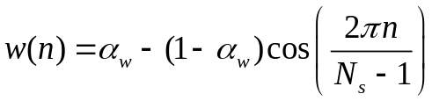
для 0 ≤ n ≤ N_{s} и w(n)=0 во всех других случаях; α_{w} - константа в диапазоне 0..1, на практике α_{w} = 0.54; N_{s} — размер окна в отсчетах;

Описание с помощью псевдокода реализации наложения окна Хамминга:
procedure ОкноХамминга( var Сигнал ; ДлинаСигнала );
begin
Константа := (2*Pi) / (ДлинаСигнала - 1);
for i := 0 to ДлинаСигнала - 1 do
begin
Сигнал[i] := Сигнал[i] * (0.54 - 0.46*cos(Константа*i);
end;
end;

После применения оконной функции уже невозможно восстановить исходную функцию, т.к. информация с концов блока практически не используется. Эта проблема решается, если обработку сигнала вести перекрывающимися блоками, на Рис они выделены зеленым цветом.

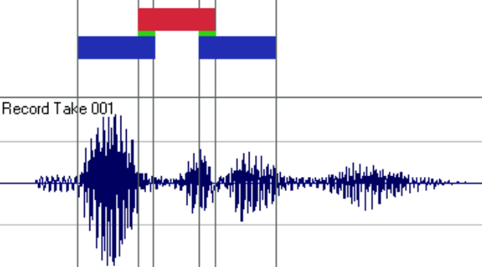
Рис. Перекрывающий анализ.

Рассмотрим размер блока. Если его выбрать равным 214=16384, то для частоты оцифровки 11025 Гц это будет блок размером около 1.5 секунды, т.е. мы получим 8192 частот. Это очень хорошее частотное разрешение, но информация о частотах усреднена более чем за секунду. Если же взять блок меньшего размера (повысить разрешение по времени), то мы проигрываем по частотному разрешению.
Существует оригинальное решение этой проблемы. Нам ничего не мешает взять 512 значений сигнала и добавить к ним 15872 нулей и провести обработку блока длиной в 16384 значения. Таким образом, мы получим большое разрешение, как по времени, так и по частоте. Побочными эффектами будут: уменьшение амплитуды спектра и изменение фазы. Но фаза нам и не нужна, мы считаем спектр, а изменение амплитуды вычисляется. Таким образом, мы можем получить какое угодно разрешение по времени и частоте.

